Taalschat 12
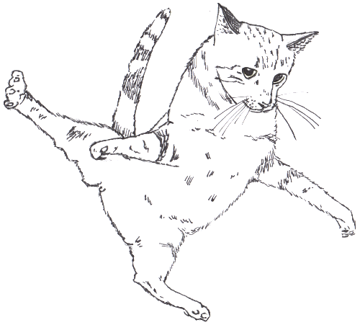
1 Eieren voor zijn geld kiezen.
Met minder tevreden zijn, omdat meer niet mogelijk is.
2 De bokkenpruik op hebben.
Een slecht humeur hebben.
3 Iets uit zijn duim zuigen.
Iets verzinnen, fantaseren.
4 Iemand de stuipen op het lijf jagen.
Iemand heel erg laten schrikken.
5 Lachen als een boer, die kiespijn heeft.
Met tegenzin lachen.
6 De bloemetjes buiten zetten.
Feest vieren, pret maken.
7 Elke medaille heeft zijn keerzijde.
Elke zaak heeft zijn positieve en negatieve kanten.
8 Zich de kaas niet van het brood laten eten.
Opkomen voor je eigen rechten en belangen.
9 Een kat in het nauw maakt rare sprongen.
Iemand in problemen doet vaak onverwachte dingen.
10 Eerst gedaan en dan gedacht heeft menigeen in leed gebracht.
Eerst doen en dan pas nadenken; daar krijg je vaak spijt van.

1 export - uitvoer 6 rebel - opstandeling
2 import - invoer 7 komiek - grappenmaker
3 transito - doorvoer 8 wervelkolom - ruggengraat
4 criminaliteit - misdaad 9 evenement - gebeurtenis
5 code - geheimschrift 10 fragment - gedeelte
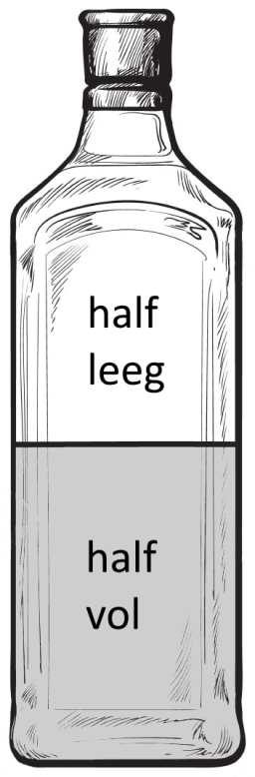
1 e-mail - elektronische post via internet
2 spam - ongewenste reclame via e-mail
3 podium - verhoogd gedeelte voor een uitvoering
4 bruto - inhoud met verpakking bijv. 10 kg
5 tarra - gewicht van de verpakking bijv. 1 kg
6 netto - gewicht van alleen de inhoud bijv. 9 kg
7 onroerend goed - bezittingen zoals huizen en landerijen
8 makelaar - helpt bij koop en verkoop van onroerend goed
9 notaris - iemand die testamenten, koopaktes e.d. ondertekent
10 testament - regeling betreffende de bezittingen na overlijden
10 eed - plechtige belofte om bijv. de waarheid te zeggen
11 meineed - je hebt je niet aan de eed gehouden
12 optimist - iemand die het van de positieve kant bekijkt
13 pessimist - iemand die het van de negatieve kant bekijkt
14 cilinder - ronde vorm met rechte wand, zoals een blikje
15 kubus - vorm met 6 gelijke vierkanten, zoals een dobbelsteen
16 ribbe - grens tussen twee vlakken van een kubus
18 watermerk - teken in papier (bv. geld) om namaak te bemoeilijken
19 nationaal - behorend bij een bepaald land bijv. de nationale vlag
20 internationaal - als er verschillende landen bij betrokken zijn

1 De plaat poetsen.
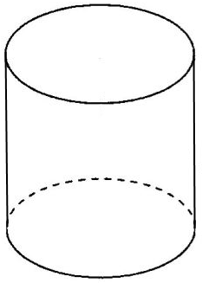
2 De vogel is gevlogen.
Er vandoor gaan.
3 Aan de haal gaan.
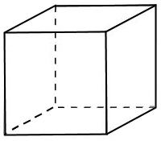
4 De benen nemen.
5 Zich uit de voeten maken.
6 De hielen lichten.
7 De hakken laten zien.
8 Zijn biezen pakken.
9 De aftocht blazen.
10 Het veld ruimen.

